Traces & empreintes
Anne-Marie Castelain
Œuvres 1978-2018

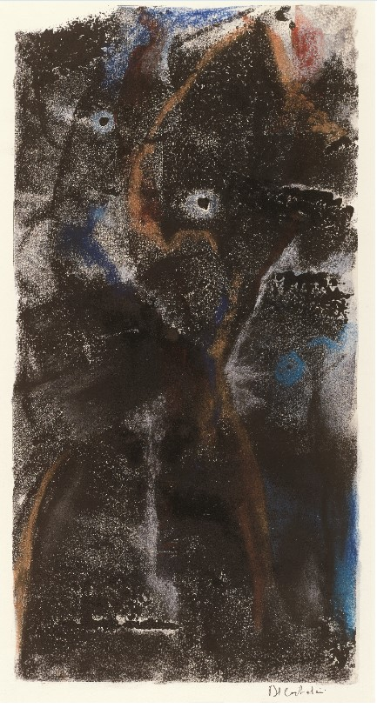

Exposition du 4 au 25 septembre

vernissage le samedi 4 septembre 2021 à 17 h
ouverture du jeudi au samedi de 14 h 30 à 19 h

Galerie La Glacière
9 Rue Rollon
76600 Le Havre

contact@laglaciere-lh.fr
am.castelain@orange.fr
Jean-Pierre Castelain : 06 82 96 63 53

Havraise depuis 1978 Anne-Marie Castelain s’est investie dans la vie culturelle de la cité portuaire tant par ses activités professionnelles que personnelles. C’est à l’école des Beaux-arts qu’elle s’est initiée à la gravure, technique dans laquelle elle excellait.
L’œuvre d’Anne-Marie Castelain échappe aux définitions rigides. Très vite, elle s’est éloignée de toute forme de figuration trop référencée surréaliste pour évoluer vers une abstraction apparente pourtant peuplée d’ombres et de visages dont il faut savoir entendre le murmure ou raconter le cri. Membre du mouvement Phases, elle se reconnaissait dans l’héritage de CoBrA. Cependant le statut d’artiste lui était étranger : elle peignait, gravait, jouait du piano, écrivait, par nécessité vitale. En contrepartie, elle subit le sort des clandestines en marge des tendances reconnues, prix de son indépendance. Alors qu’elle arrivait à maturité de son expression, sa disparition brutale laisse en suspens une œuvre à jamais inachevée mais riche en estampes et monotypes qui, sans cesse, interpellent le regardeur.

En dessous du visible immédiat mais s’en nourrissant, au-delà, existe le monde d’Anne-Marie Castelain qui a fait craquer la peau du dessin pour livrer ses rêveries organiques et marines mais également, bien qu’à un moindre titre, végétales et minérales.
En fait les derniers travaux d’Anne-Marie extériorisent une vision où elle s’efforce de brouiller jusqu’à l’angoisse toute identification stable. Les couleurs souvent très heureuses, les formes suggestives et souples, prises dans la matière légère de l’aquarelle, nous font glisser du muscle au mollusque, des cristaux aux organes à travers une symphonie moirée.
Ce monde d’en dessous appartient plus au domaine du sensitif qu’il ne renvoie à une représentation précise des choses. Celles qui finissent par prendre forme sur la feuille proviennent de la fluide démarche onirique de l’artiste. Sa main fait alors remonter des profondeurs les mondes composites qu’elle unit un instant pour déconditionner le regard et l’orienter vers le salutaire état de confusion lumineuse qui ne devrait jamais nous quitter tout à fait si nous voulons aller plus loin.
Jean-Marie Gibbal, 1988

QUELQUES DATES

1967. Paris, rencontre Ted Joans et les surréalistes
1971. Diplômée en sociologie, sous la direction d’Edgar Morin et de Roland
Barthes, École Pratique des Hautes Études.
1971 à 1975, séjour en Algérie, enseigne la sociologie politique à l’Université
d’Oran
1978. Installation au Havre
1979. Son premier atelier. Peint à l’acrylique
1983. Entre à la bibliothèque municipale du Havre
1985. Rencontre avec Edouard Jaguer, critique d’art, artiste, poète, participe aux
activités du mouvement surréaliste international. La revue qu’il crée en
1954 donne son nom au mouvement artistique « PHASES ».
1988. Documentaliste à l’école des Beaux-arts du Havre
Traduction de l’italien du Le lait du père de Roberto Lionetti aux éditions
Imago
1991 Montréal, galerie Lumière noire l’exposition Le Détroit de Magellan
confirme son appartenance au groupe PHASES et son engagement
artistique
1995. Stage au Centre d’arts graphiques de Robert Dutrou
1998. Documentaliste au musée André Malraux du Havre
2004. Retraite professionnelle
2008. Membre actif de l’association Les Ancres noires, organisatrice du festival,
littéraire Polar à la plage
2009. Participe à la création de « L’Estampe », collectif de graveurs havrais doté
d’une presse pour grands formats.
2010. S’inscrit au cours de piano de Robert Millardet à la Schola Quantorum de
Paris
2011-2014. Présidente de l’AMAM, association des amis du musée Malraux
2019. janvier, dépistage de sa maladie. Elle décède le 26 septembre.
2021. Parution de Traces & empreintes, Anne-Marie Castelain, Œuvres 1978-
2018 aux éditions Illustria-Librairie des musées, 132 pages, 76 illustrations.

EXPOSITIONS PERSONNELLES

1984 / 6-31 mars. Paris, librairie-galerie Anima
nov. Le Havre, galerie Expression
1988 / 5-30 nov. Paris, librairie-galerie Anima, Aquarelles, dessins
1991 / 13 sept.-20 oct. Montréal (Québec), galerie Lumière Noire, Montréal, Le
Détroit de Magellan
1996 / 16 sept.-15 nov. Rennes, galerie Ikkon, Peintures
1998 / 12–30 mai. Le Havre, Théâtre de l’Hôtel de Ville, Peintures
1999 / 22 mai-3 juin. Caen, Espace-expo, Peintures

2001 / 5-30 mai. Le Havre, librairie-galerie Les yeux d’Elsa, Aquarelles, Encres,
gravures
2011 / 20 oct.-26 nov. Le Havre, librairie Au Bouquinoir, Estampes
2015 / 6-28 mars. Le Havre, galerie Production Autre, Estampes 1991-2014.
Clin d’œil à Cobra
2021 / 4-25 sept. Le Havre, La Glacière, Traces et empreintes

EXPOSITIONS COLLECTIVES

1984 / déc. Le Havre, 4e Biennale de la Ville du Havre
1986 / déc. Le Havre, galerie Taormina dell’arte, Vingt images du mouvement
Phases
1989 / oct. Matane (Québec) Lumière du jour, Lumière noire
1990 / mai. La Pocatière (Québec)
1994 / oct. Saratoga Springs (Etat de New-York)
1995 / fév. avril. Montréal (Québec), galerie Lumière Noire, Montréal, Diversité
Phases
2012 / oct. Le Havre, Open Art, Le Havre, Monotypes
2014 / oct. Le Havre, Open Art, 2e édition, Le Havre, Monotypes et gravures
2016 / janv. fév. Le Havre, Galerie Production autre, Histoire d’estampes
2016 / oct. Le Havre, Open Art, 4e édition, Monotypes et gravures
2019 / janv. mars. Notre Dame de Gravenchon, galerie du Parc, Expressions de
graveurs
2021 / mai-juin. Sant-Circq Lapopie, Maison André Breton, Les Parallèles de
Phases

LÉGENDES VISUELS PRESSE
Nadja, 1986, acrylique sur carton entoilé, Sbd, 55 × 46 cm. ©N. Eprendre
Sans titre, 2015, monotype, pastels, fusain, Sdbd, 55 × 35,5 cm. ©P. Arnaud
Sans titre, 2016, monotype, encre, pastels, Sdbd, 65,5 × 50 cm. ©N. Eprendre
L’Ange des ténèbres, 2017, monotype, pastel, Sdbd, en marge, 51 × 36 cm. ©N. Eprendre

